TECHNOLOGIE | CLASSE DE 4 ^{EME} | Séquence 2 - Pong  Compter les points | Nom : ……………………………..

Connaissances  Capacités | Objectif final : Rendre le jeu jouable.  - Instruction d’affectation de variable (type nombre).  - Déclenchement d’une séquence d’instruction par un évènement.  - Instruction conditionnelle.  - Tester et valider, dans un environnement simulé ou réel, une modification du programme
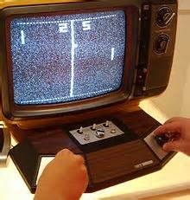
Problème ?

Pour terminer ce travail, nous allons rendre le jeu jouable, donc compter les points et être en mesure d’arrêter la routine en cours.
Nous pourrions aller plus loin en gérant la cosmétique du jeu et en ajoutant quelques complications.
Je vous laisse le soin de le faire par vous-même.

Consigne :
Condition de travail
- Seul
- Documents ressources : aucun
- Document ci-contre

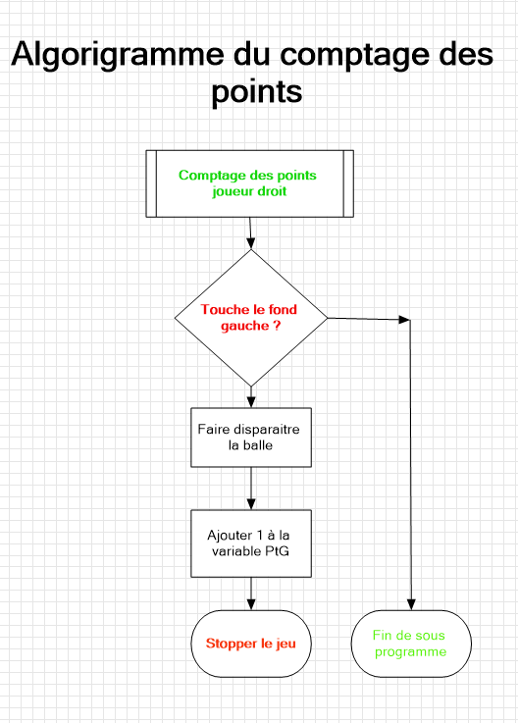
Situation Problème : Gestion de la balle ?

Cahier des charges :
Pour cette troisième étape nous allons coder l’algorithme de gestion du comptage des points des adversaires.
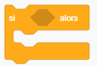
- Dès que la balle touche le fond, le jeu s’arrête et nous ajoutons 1 pt à l’une des deux variables de comptage.
- La balle doit disparaitre à l’arret du jeu.
- Un compteur doit s’incrementer.
Pour cela, il fa ut définir :
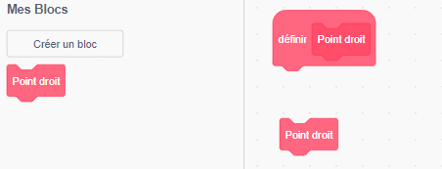
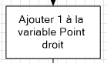

- Deux blocs de comptage (joueur droit et joueur gauche).

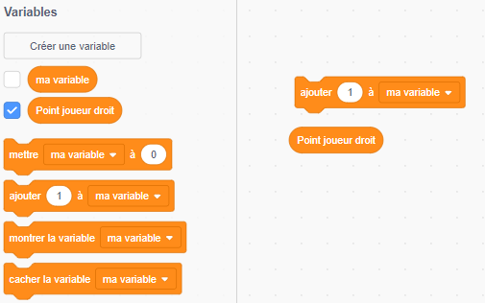


- Deux variables pour réaliser ces comptes (Joueur droit et joueur gauche).


- Travailler les costumes afin de les intervertir lors de l’arrêt du jeu.
Cela sous-entend de rétablir le bon costume au redémarrage de la partie, à contrôler dans d’autre section du jeu.

